MD.050機能拡張に当たっての機能設計書
株式会社伊藤園
営業システム構築プロジェクト
アドオン：顧客最終取引日更新
マスタ

作成者: SCS 奥山 一夫
作成日: July 31, 2008
最終更新日: May 28, 2009
文書参照番号: MD050_CMM_003_A15
版: Issue4.1

承認:
株式会社伊藤園
住商情報システム株式会社
 コピー番号 _____

文書管理

変更記録
日付 | 作成者 | 版 | 変更時の参考資料
31-Jul-08 | SCS 奥山 一夫 | Draft1A | 以前の文書なし
1-Sep-08 | SCS 奥山 一夫 | Draft1B | 内部レビュー指摘事項の修正
22-Sep-08 | SCS 奥山 一夫 | Draft1C | ユーザレビュー指摘事項の修正
3-Dec-08 | SCS忍田 浩之 | Issue1.0 | Issue化
18-Dec-08 | SCS 奥山 一夫 | Draft2A | 内部設計を記述、営業アドオン機能対応
18-Dec-08 | SCS 奥山 一夫 | Draft2B | 内部設計内部レビュー指摘事項の反映
26-Dec-08 | SCS 奥山 一夫 | Draft2C | 内部設計ユーザレビュー指摘事項の反映、  I_E_108の対応
3-Mar-09 | SCS忍田 浩之 | Issue2.0 | Issue2.0化
4-Mar-09 | SCS 奥山 一夫 | Draft3.0A | 振替実績も参照対象とするよう修正、  機能詳細の記載を修正
6-Mar-09 | SCS久保島豊 | Draft3.0B | 顧客ステータス更新処理の修正
13-Mar-09 | SCS 中村祐基 | Issue4.0 | Issue4.0化
28-May-09 | SCS久保島豊 | Issue4.1 | 障害番号(T1_1244)の対応

レビューア
名前 | 職位

配布
コピー番号 | 名前 | 配布先
 | ライブラリ・マスター | プロジェクト・ライブラリ
 |  | プロジェクト・マネージャ

保有者への注記:
この文書の電子コピーを受け取って印刷する場合は、文書管理のため、
表紙に相当するページに氏名を記入してください。
この文書のハード・コピーを受け取った場合は、文書管理のため、表紙に氏名を記入してください。
目次
文書管理 ii
変更記録 ii
レビューア ii
配布 ii
顧客最終取引日更新 機能 1
序説 1
関連文書 1
モジュール構成 1
機能プロセス・フロー 2
参考資料および補足 3
Ａ.顧客最終取引日更新 4
業務規約 4
システム前提条件 4
モジュール機能詳細 4
コンカレント・プログラム起動条件 5
コンカレント・プログラム実行タイミングおよびサイクル 5
カスタム・プロファイル・オプション 5
コンカレント・プログラム入力項目 6
処理結果レポート出力項目 7
ユーザー手順 7
モジュール詳細機能フロー 8
機能詳細 9
メッセージ一覧 22
リカバリ手順 23
この成果物の未完了の課題と完了済みの課題 24
未完了の課題 24
完了済みの課題 24

顧客最終取引日更新 機能

序説
この文書は、関連文書「機能一覧」、「システムプロセスフロー」で定義された機能を記述対象としています。

関連文書
No | 成果物名 | 主題 | 文書参照番号
1 | MD050_機能一覧 | マスタ | MD050_SPL_CMM_001
2 | MD050_システムプロセスフロー | 顧客 | MD050_SPF_CMM_003
3 | MD050_概念データモデル | マスタ | MD050_CDM_CMM_001
4 | MD050_論理データモデル | マスタ | MD050_LDM_CMM_001

モジュール構成
この機能は、以下のモジュールで構成されます。

A. 最終取引日更新 コンカレント・プログラム
販売実績テーブルより顧客への納品日を抽出し、顧客追加情報テーブルの最終取引日と
パーティテーブルの顧客ステータスを更新します。

機能プロセス・フロー
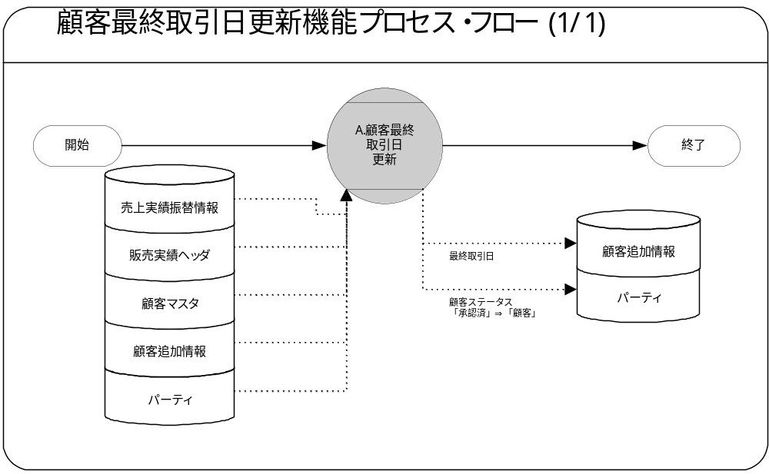

参考資料および補足
顧客最終取引日更新項目定義・・・MD050_IPO_CMM_003_A15_顧客最終取引日更新

Ａ.顧客最終取引日更新

業務規約
このモジュールは以下の業務上の要件を実現します。
- HHT側に顧客への最終取引日を連携するため、顧客マスタ上に最終取引日を保持する必要があります。当機能を日次で稼動させ、最新の最終取引日を自動更新します。
- 顧客の中止を行う判断として、最終取引日を参照して一定期間取引が発生していない顧客を判断します。（未取引客チェックリストに出力されます。）

システム前提条件
このモジュールは以下のシステム上の条件が満たされていることを前提に設計されています。
- 自身に対して非互換のコンカレントとして定義されていること。

モジュール機能詳細
このモジュールは、以下にあげる機能を備えています。
- 業務日付を取得する。
パラメータの「処理日（From）」、「処理日（To）」のそれぞれに日付の指定が無い場合、取得した業務日付をセットする。
- 顧客への販売実績ヘッダを参照し、「納品伝票区分が 納品 or 返品 or 納品訂正」のデータが存在した場合は、対象となる顧客追加情報の「最終取引日」を、販売実績の「納品日」で更新します。
※協賛・見本・広告宣伝費は、対象外とする。
※入金の考慮は不要とする。
- 売上実績振替情報を参照し、売上振替先顧客のデータが存在した場合は、対象となる顧客追加情報の「最終取引日」を、売上実績振替情報の「計上日」で更新します。
※納品伝票区分・売上区分の考慮は不要とする。
- 抽出項目となる「販売実績ヘッダ．納品日」「売上実績振替情報．計上日」は、
顧客コードでグルーピングした最大値（最新の日付）となります。
- 抽出対象となる販売実績情報は、下記の通りとなります。
１．「販売実績ヘッダ．業務登録日付」が、コンカレントパラメータ
「処理日（From）」～「処理日（To）」に該当するデータ。
２．「売上実績振替情報．業務登録日付」が、コンカレントパラメータ
「処理日（From）」～「処理日（To）」に該当するデータ。
- 販売実績ヘッダ、売上実績振替情報より抽出した「納品日」が、顧客追加情報の「最終取引日」より過去日の場合は、更新対象外とします。
※「販売実績ヘッダ．納品日 ≦ 顧客追加情報．最終取引日」の場合、処理
対象外とします。
- 抽出した最終取引情報に紐づくパーティの「顧客ステータス」が「承認済」である場合、「顧客」に更新します。（「最終取引日」の更新対象となる顧客のみ対象）
- 「顧客ステータス」の更新と同時に、「顧客獲得日」へ「最終訪問日」をセット
します。（「最終取引日」の更新対象となる顧客のみ対象）
- エラーが発生したレコードについては、更新処理を行いません。エラーとなった顧客については、処理結果レポートに出力されます。

コンカレント・プログラム起動条件
このコンカレント・プログラムは、前述のシステム前提条件を満たし、かつ以下の条件で起動します。
- 定期実行 JP1からの定期実行を行います。
- 随時実行 要求の発行画面からの随時実行を行います。

コンカレント・プログラム実行タイミングおよびサイクル
前述の起動条件ごとのコンカレント・プログラム実行タイミングとサイクルは以下のとおりです。
起動条件番号 | 実行タイミング | 実行サイクル | 詳細
1 | 夜間バッチ | 日次
2 | 随時 | リカバリ実施時 | 手動で要求の発行画面から起動します。

カスタム・プロファイル・オプション

1. XXCMM:顧客アドオン機能用システム稼働日カレンダコード値
（XXCMM1_003A00_SYS_CAL_CODE）
バッチ稼働日を管理するカレンダの識別コードを設定します。
このプロファイル・オプションは以下の値を設定することができます。
値 | 説明
カレンダコード | バッチ稼働日を管理するカレンダの識別コード

2. XXCMM:顧客アドオン機能用会計カレンダ名
（XXCMM1_003A00_GL_PERIOD_MN）
会計カレンダのカレンダ名をサイトレベルで管理します。
このプロファイル・オプションは以下の値を設定することができます。
値 | 説明
カレンダ名 | 会計カレンダのカレンダ名

3. XXCMM:顧客最終取引日更新用_営業帳簿定義名
（XXCMM1_003A15_AR_BOOKS_NM）
営業カレンダに関連する帳簿名をサイトレベルで管理します。
このプロファイル・オプションは以下の値を設定することができます。
値 | 説明
帳簿定義名 | 営業帳簿の定義名

コンカレント・プログラム入力項目

1.処理日（From） 任意 入力テキスト
処理対象となる日付範囲の開始日を入力します。
デフォルト値 | 説明
業務日付 | 形式：YYYY/MM/DD  当項目に入力があった場合、処理日（To）より未来の日付であるかチェックを行い、未来日であれば処理日の期間指定エラーとする。

2. 処理日（To） 任意 入力テキスト
処理対象となる日付範囲の終了日を入力します。
デフォルト値 | 説明
業務日付 | 形式：YYYY/MM/DD  当項目に入力があった場合、処理日（From）より過去の日付であるかチェックを行い、過去日であれば処理日の期間指定エラーとする。

処理結果レポート出力項目

必須出力項目

入力パラメータ
起動時に与えられたパラメータを出力します。
・処理日（From）
・処理日（To）

処理件数
処理結果件数を出力します。
- 対象件数（販売実績の顧客ID単位で処理対象とした件数を出力）
・最終取引日更新件数（顧客追加情報の顧客ID単位で最終取引日を更新した件数を
出力）
・顧客ステータス更新件数（パーティの顧客ID単位で顧客ステータスを更新した
件数を出力）
・成功件数（顧客追加情報・パーティの顧客ID単位で処理に成功した件数を出力）
・エラー件数（顧客追加情報・パーティの顧客ID単位で処理に失敗した件数を出力）

終了ステータス
処理結果ステータス（正常、異常、警告）を出力します。

正常終了時出力項目

正常メッセージ
終了ステータス「正常」の場合、正常終了した旨のメッセージを出力します。

警告終了時出力項目

警告メッセージ
当処理が警告終了することはありません。

異常終了時出力項目

エラーメッセージ
終了ステータス「異常」の場合、その異常の内容を全データ行分メッセージ出力します。
「顧客コード」「最終取引日（更新前の内容）」
API異常の場合には、APIのエラーメッセージを出力します。

ユーザー手順
このモジュールは以下の手順で実行します。

随時実行
標準要求発行（SRS）画面より最終取引日更新を選択し、「発行」ボタンを押下して起動します。

定期実行
定期実行される場合、ユーザ手順はありません。

モジュール詳細機能フロー
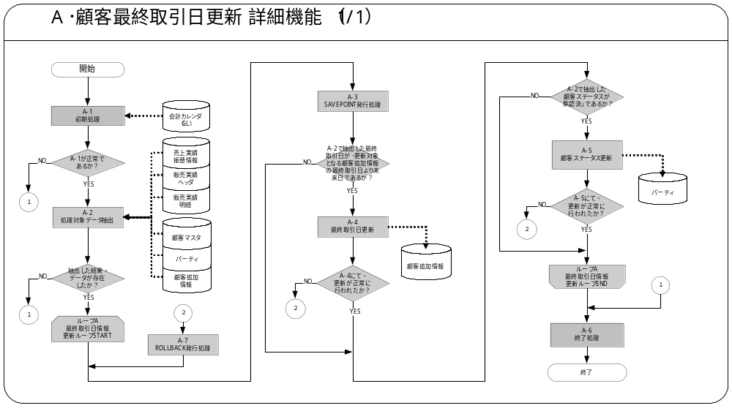

機能詳細

A-1．初期処理
初期処理を行います。

１．プロファイル値を取得します。
・XXCMM:顧客アドオン機能用システム稼働日カレンダコード値
・XXCMM:顧客アドオン機能用会計カレンダ名
・XXCMM:顧客最終取引日更新用_営業帳簿定義名

２．プロファイル取得失敗、または、取得した値がNULLの時、以下の例外処理を行います。
例外条件 | 終了ステータス | 後処理 | メッセージ名 | トークン
プロファイル取得失敗、または、  プロファイル値がNULLの場合 | エラー | 中止 | プロファイル取得エラー | &NG_PROFILE

３．業務日付を取得します。
共通関数（業務日付取得）よりYYYYMMDD形式で取得します。

４．前業務日付を取得します。
共通関数（営業日日付取得関数）よりYYYYMMDD形式で取得します。
※共通関数パラメータ設定概要
基点日付 ：業務日付
営業日数 ：－１
カレンダコード：プロファイル値「XXCMM:顧客アドオン機能用システム稼働日カレンダコード値」

５．パラメータの「処理日（From）」、「処理日（To）」のそれぞれに日付の指定が
無い場合、取得した日付をセットします。
・パラメータ．処理日（From）に値の設定が無い場合
パラメータ．処理日（From） ← 前業務日付＋１日
・パラメータ．処理日（To）に値の設定が無い場合
パラメータ．処理日（To） ← 業務日付

６．パラメータチェックを行います。
パラメータの「処理日（From）」がパラメータの「処理日（To）」より未来日で指定されていないかチェックします。
<エラー条件>
パラメータの「処理日（From）」＞パラメータの「処理日（To）」パラメータが不正の場合、下記例外処理を行います。
例外条件 | 終了ステータス | 後処理 | メッセージ名 | トークン
期間指定エラー | 異常 | 終了処理 | 期間指定エラー | －

７．前月会計期間のクローズステータスを取得します。
＜抽出項目＞前月会計クローズステータス情報
No | テーブル名 | 抽出項目名 | 項目名
1 | 会計カレンダ（ＧＬ）  ステータス | クローズステータス | 前月会計会計クローズ  ステータス
＜抽出テーブル＞前月会計クローズステータス情報
No | 抽出テーブル名 | テーブル名
1 | GL_PERIODS | 会計カレンダ（ＧＬ）
2 | GL_PERIOD_STATUSES | 会計カレンダ（ＧＬ）ステータス
＜抽出条件＞前月会計クローズステータス情報
No | 条件 | 抽出条件
1 | AND | EXISTS(  SELECT  'X'  FROM  FND_APPLICATION FAPL  WHERE  FAPL.APPLICATION_ID = PERS.APPLICATION_ID  AND FAPL.APPLICATION_SHORT_NAME = 'AR'  )
2 | AND | EXISTS(  SELECT  'X'  FROM  gl_sets_of_books gsob  WHERE  gsob.set_of_books_id = pers.set_of_books_id  AND gsob.name = プロファイル値「XXCMM:顧客最終取引日更新用_営業帳簿定義名」  )
3 | AND | 会計カレンダ（ＧＬ）．会計期間名 =  会計カレンダ（ＧＬ）ステータス．会計期間名
4 | AND | 会計カレンダ（ＧＬ）．カレンダ名 =  プロファイル値  「XXCMM:顧客アドオン機能用システム稼働日カレンダコード値」
5 | AND | 会計カレンダ（ＧＬ）．調整期間フラグ = ‘N’（調整期間外）
6 | AND | 会計カレンダ（ＧＬ）ステータス．調整期間フラグ = ‘N’ （調整期間外）
7 | AND | ADD_MONTHS(業務日付, -1)  BETWEEN会計カレンダ（ＧＬ）ステータス．開始日付 AND  会計カレンダ（ＧＬ）ステータス．終了日付

８．前月会計クローズステータス取得失敗の場合、以下の例外処理を行います。
例外条件 | 終了ステータス | 後処理 | メッセージ名 | トークン
会計クローズステータス取得失敗 | エラー | 中止 | 会計クローズステータス取得エラーメッセージ | －

９．前月末日を算出します。
・前月末日 ← LAST_DAY(ADD_MONTHS(業務日付, -1))

A-2． 処理対象データ抽出
取引実績ヘッダに格納されている最終取引日情報を抽出します。同時に、後続処理で更新を行うためのレコードロックを行います。（ループAのカーソル）
１．タスクより、顧客ID毎に処理対象となる最終取引日情報の抽出を行い、関連する
顧客追加情報、パーティのレコードロックを行います。
＜抽出項目＞最終取引日情報①
No | テーブル名 | 抽出項目名 | 項目名
1 | 最終取引日情報② | 顧客ID | 顧客ID
2 | 最終取引日情報② | パーティID | パーティID
3 | 顧客追加情報テーブル | 顧客コード | 顧客コード
4 | パーティテーブル | 顧客ステータス | 顧客ステータス
5 | 最終取引日情報② | 最新取引日 | 最新取引日
6 | 顧客追加情報テーブル | 最終取引日 | 最終取引日
7 | 顧客追加情報テーブル | 前月最終取引日 | 前月最終取引日
8 | 最終取引日情報② | 前月最新取引日 | 前月最新取引日
9 | 顧客追加情報テーブル | 最終訪問日 | 最終訪問日
10 | 顧客追加情報テーブル | 顧客獲得日 | 顧客獲得日
11 | 顧客追加情報テーブル | 初回取引日 | 初回取引日
12 | 最終取引日情報③ | 業態中分類 | 業態中分類
13 | パーティテーブル | ROWID | パーティROWID
14 | 顧客追加情報テーブル | ROWID | 顧客追加情報ROWID
15 | 最終取引日情報② | 最前取引日 | 最前取引日
16 | 顧客追加情報テーブル | 業態(小分類) | 業態小分類
＜抽出テーブル＞最終取引日情報①
No | 抽出テーブル名 | テーブル名
1 | FTDT | 最終取引日情報②
2 | HZ_CUST_ACCOUNTS | 顧客マスタ
3 | HZ_PARTIES | パーティテーブル
4 | XXCMM_CUST_ACCOUNTS | 顧客追加情報テーブル
5 | GYTI | 最終取引日情報③
＜抽出条件＞最終取引日情報①
No | 条件 | 抽出条件
1 | AND | 最終取引日情報②．顧客コード = 顧客マスタ．顧客コード
2 | AND | 最終取引日情報②．顧客ID = 顧客追加情報テーブル．顧客ID
3 | AND | 最終取引日情報②．パーティID = パーティテーブル．パーティID
4 | AND | 顧客追加情報テーブル．業態（小分類）(+) = 最終取引日情報③．業態小分類
＜ロックテーブル＞最終取引日情報①ロック情報
No | テーブル名 | ウェイト
1 | 顧客追加情報テーブル | NOWAIT
2 | パーティテーブル | NOWAIT

＜抽出項目＞最終取引日情報②
No | テーブル名 | 抽出項目名 | 項目名
1 | 最終取引日情報②－１  最終取引日情報②－２ | 顧客コード | 顧客コード
2 | 最終取引日情報②－１  最終取引日情報②－２ | MAX(最新取引日) | 最新取引日
3 | 最終取引日情報②－１  最終取引日情報②－２ | MIN(最新取引日) | 最前取引日
34 | 最終取引日情報②－１  最終取引日情報②－２ | MAX(前月最新取引日) | 前月最新取引日
＜抽出テーブル＞最終取引日情報②
No | 抽出テーブル名 | テーブル名
1 | 最終取引日情報②－１  UNION ALL  最終取引日情報②－２ | 最終取引日情報②－１  UNION ALL  最終取引日情報②－２
＜抽出条件＞最終取引日情報②
No | 条件 | 抽出条件
1 | なし | なし
＜集約条件＞最終取引日情報②
No | 項目名
1 | 顧客コード
＜抽出項目＞最終取引日情報②－１
No | テーブル名 | 抽出項目名 | 項目名
1 | 販売実績ヘッダ  テーブル | 顧客コード（納品先） | 顧客コード
2 | 販売実績ヘッダ  テーブル | 納品日 | 最新取引日
3 | 販売実績  ヘッダテーブル | MAX(  CASE WHEN 納品日 <= 前月末日  THEN  納品日  ELSE  NULL  END  ) | 前月最新取引日
＜抽出テーブル＞最終取引日情報②－１
No | 抽出テーブル名 | テーブル名
1 | XXCOS_SALES_EXP_HEADERS | 販売実績ヘッダテーブル
＜抽出条件＞最終取引日情報②－１
No | 条件 | 抽出条件
1 | AND | EXISTS (  SELECT  ‘X’  FROM  販売実績明細テーブル  WHERE  販売実績ヘッダテーブル．販売実績ヘッダID  = 販売実績明細テーブル．販売実績ヘッダID  AND 販売実績明細テーブル．売上区分 IN ('1','2','3','4','9') （※１）  )
2 | AND | 販売実績ヘッダテーブル．納品伝票区分 IN ('1','2','3') （※２）
3 | AND | 販売実績ヘッダテーブル．顧客【納品先】 = 顧客マスタテーブル．顧客コード
4 | AND | 販売実績ヘッダテーブル. 業務登録日付  BETWEEN パラメータ．処理日（From） AND パラメータ．処理日（To）
（※１）売上区分（全て）
‘1’ （通常）、‘2’ （特売）、‘3’（ベンダ売上）、‘4’（消化・VD消化）、‘5’（協賛）、‘6’（見本）、‘7’（広告宣伝費）、‘9’（補填商品の販売）
（※２）納品伝票区分（全て）
‘1’ （納品）、‘2’ （返品）、‘3’ （納品訂正）、‘4’ （返品訂正）
＜抽出項目＞最終取引日情報②－２
No | テーブル名 | 抽出項目名 | 項目名
1 | 売上実績振替情報  テーブル | 顧客コード | 顧客コード
2 | 売上実績振替情報  テーブル | 計上日 | 最新取引日
3 | 売上実績振替情報  テーブル | MAX(  CASE WHEN計上日 <= 前月末日  THEN  計上日  ELSE  NULL  END  ) | 前月最新取引日
＜抽出テーブル＞最終取引日情報②－２
No | 抽出テーブル名 | テーブル名
1 | XXCOK_SELLING_TRNS_INFO | 売上実績振替情報テーブル
＜抽出条件＞最終取引日情報②－２
No | 条件 | 抽出条件
1 | AND | EXISTS (  SELECT  ‘X’  FROM  売上振替先情報テーブル  WHERE  売上振替先情報テーブル．振替開始月  = TO_CHAR(売上実績振替情報テーブル．業務登録日付, ‘YYYYMM’)  AND売上振替先情報テーブル．売上振替先顧客コード  = 売上実績振替情報テーブル．顧客コード  )
2 | AND | 売上実績振替情報テーブル. 業務登録日付  BETWEEN パラメータ．処理日（From） AND パラメータ．処理日（To）

＜抽出項目＞最終取引日情報③
No | テーブル名 | 抽出項目名 | 項目名
1 | LOOKUPテーブル１ | 参照コード | 業態小分類
2 | LOOKUPテーブル２ | 参照コード | 業態中分類
＜抽出テーブル＞最終取引日情報③
No | 抽出テーブル名 | テーブル名
1 | FND_LOOKUP_VALUES | LOOKUPテーブル１ （業態小分類）
2 | FND_LOOKUP_VALUES | LOOKUPテーブル２ （業態中分類）
＜抽出条件＞最終取引日情報③
No | 条件 | 抽出条件
1 | AND | LOOKUPテーブル２．業態中分類（ATTRIBUTE1） =  LOOKUPテーブル１．参照コード
2 | AND | LOOKUPテーブル２．参照コードタイプ =  'XXCMM_CUST_GYOTAI_SHO'（業態小分類）
3 | AND | LOOKUPテーブル２．有効フラグ = ‘Y’（有効）
4 | AND | LOOKUPテーブル２．言語 = ‘JA’（日本）
5 | AND | LOOKUPテーブル１．参照コードタイプ =  'XXCMM_CUST_GYOTAI_CHU'（業態中分類）
6 | AND | LOOKUPテーブル１．有効フラグ = ‘Y’（有効）
7 | AND | LOOKUPテーブル１．言語 = ‘JA’（日本）

A-3．SAVEPOINT発行処理
顧客追加情報／パーティに対しての登録／更新を１顧客単位で管理するため、SAVEPOINT発行を行います。

A-4．最終取引日更新
A-2で抽出された処理対象レコード（ループAのカーソル：フェッチ行がなくなるまで繰り返す）より、顧客ID毎に顧客追加情報の「最終取引日」を取得した項目値で更新します。
１．以下の条件を満たしている場合、顧客追加情報の「最終取引日」を更新します。
・ループAのカーソル．最新取引日 > ループAカーソル．最終取引日
＜更新項目＞最終取引日更新
No | 項目名 | セット値
1 | 最終取引日 | ループAのカーソル．最新取引日をセット  条件①：  ループAのカーソル.最新取引日＞  ループAのカーソル．最終取引日の場合  またはループAのカーソル．最終取引日がNULLの場合  ・ループAのカーソル．最新取引日をセット（変更あり）  条件②：  条件①以外の場合  ・ループAのカーソル．最終取引日をセット（変更なし）
2 | 前月最終取引日 | 条件①：  前月会計クローズステータスが「‘C’（クローズ）」の場合  ・ループAのカーソル．前月最終取引日をセット（変更なし）  条件②  条件①以外の場合  ・ループAのカーソル．前月最新取引日をセット（変更あり）
3 | 最終訪問日 | 条件①：  ループAのカーソル．顧客ステータスが「‘30’（承認済）」、  且つ、ループAのカーソル．最新取引日＞  ループAのカーソル．最終訪問日の場合  ・ループAのカーソル．最新取引日をセット（変更あり）  条件②  条件①以外の場合  ・ループAのカーソル．最終訪問日をセット（変更なし）
3 | 顧客獲得日 | 条件①：  ループAのカーソル．業態中分類が「‘11’（ＶＤ）」、  且つ、ループAのカーソル．顧客獲得日が「NULL」の場合  ・ループAのカーソル．最新取引日をセット（変更あり）  ループAのカーソル．顧客獲得日が「NULL」の場合、  且つ、ループAのカーソル．顧客ステータスが「'30'（承認済）」の場合、  且つ、ループAのカーソル．業態小分類が「'24'（フルサービス（消化）ＶＤ）」「'25'（フルサービスＶＤ）」以外の場合、  ・ループAのカーソル．最前取引日をセット（変更あり）  条件②：  ループAのカーソル．顧客ステータスが「‘30’（承認済）」  の場合  条件②－１  ループAのカーソル．最新取引日＞  ループAのカーソル．最終訪問日の場合  ・ループAのカーソル．最新取引日をセット（変更あり）  条件②－２  条件②－１以外の場合  ・ループAのカーソル．最終訪問日をセット（変更あり）  条件①以外の場合  ・カーソル．顧客獲得日をセット（変更なし）  条件③  条件①、②以外の場合  ・カーソル．顧客獲得日をセット（変更なし）
4 | 初回取引日 | 条件①：  ループAのカーソル．初回取引日が「NULL」の場合  ・ループAのカーソル．最新取引日をセット  条件②  条件①以外の場合  ・ループAのカーソル．初回取引日をセット（変更なし）
5 | 最終更新者 | 最終更新者(FND_GLOBAL.USER_ID)
6 | 最終更新日 | システム日付（SYSDATE）
7 | 最終更新ログイン | 最終更新ログインID（FND_GLOBAL.LOGIN_ID）
8 | 要求ID | コンカレント要求ID  (FND_PROFILE.VALUE('CONC_REQUEST_ID'))
9 | コンカレント・プログラム・アプリケーションID | コンカレント・プログラム・アプリケーションID  (FND_PROFILE.VALUE(' PROG_APPL_ID'))
10 | コンカレント・プログラムID | コンカレント・プログラムID  (FND_PROFILE.VALUE(' CONC_PROGRAM_ID'))
11 | プログラム更新日 | システム日付（SYSDATE）

＜更新テーブル＞最終取引日更新
No | 更新テーブル名 | テーブル名
1 | XXCMM_CUST_ACCOUNTS | 顧客追加情報テーブル
＜更新条件＞最終取引日更新
No | 条件 | 更新条件
1 | AND | 顧客追加情報テーブル．ROWID ＝ ループAのカーソル．顧客追加情報ROWID

２．更新失敗時、下記エラーメッセージ表示と後処理を行います。
例外条件 | 終了ステータス | 後処理 | メッセージ名 | トークン
最終取引日更新失敗時 | エラー | 継続（※１） | 最終取引日更新エラーメッセージ | &NG_TABLE  &CUST_CD  &FINAL_TRN_DT

（※１）設定したセーブポイント【A-3．SAVEPOINT発行処理】までのロールバック
【A-7．ROLLBACK発行処理】を実施後、ループAの先頭へ戻り、次のカーソルレコードを処理します。

A-5．顧客ステータス更新
A-2で抽出された処理対象レコード（ループAのカーソル：フェッチ行がなくなるまで繰り返す）より、顧客ID毎にパーティの「顧客ステータス」を「承認済」から「顧客」へ更新します。
１．以下の条件を満たしている場合、パーティの「顧客ステータス」を更新します。
・ループAのカーソル．顧客ステータス = ‘30’（承認済）
顧客共通関数(パーティマスタ更新関数)よりパーティの「顧客ステータス」を更新します。
２．更新失敗時、下記エラーメッセージ表示と後処理を行います。
例外条件 | 終了ステータス | 後処理 | メッセージ名 | トークン
顧客ステータス更新失敗時 | エラー | 継続（※１） | 顧客ステータス更新エラーメッセージ | &CUST_CD

（※１）設定したセーブポイント【A-3．SAVEPOINT発行処理】までのロールバック
【A-7．ROLLBACK発行処理】を実施後、ループAの先頭へ戻り、次のカーソルレコードを処理します。

A-6．終了処理
終了処理を行います。

正常終了時、COMMIT処理を行います。(ループAのカーソルのロック解除)
ログ出力用のPL/SQL表より、ログの出力を行います。
エラー時、エラーメッセージを出力します。

A-7．ROLLBACK発行処理
顧客追加情報／パーティに対しての登録／更新にエラーが発生した場合、
設定したセーブポイント【A-3．SAVEPOINT発行処理】までのロールバックを行います。

メッセージ一覧
メッセージ名 | メッセージ書式 | メッセージ表示例
入力パラメータメッセージ  (APP-XXCMM1-00037) | 入力パラメータ取得： ＆PARAM [ ＆VALUE ] | 入力パラメータ取得：処理日（From）[2008/10/01］
プロファイル  取得エラー  (APP-XXCMM1-00002) | プロファイル[ &NG_PROFILE ]の取得に失敗しました。 | プロファイル[XXCMM:顧客アドオン機能用システム稼働日カレンダコード値]の取得に失敗しました。
期間指定エラー  (APP-XXCMM1-00305) | 処理日（From）＞処理日（To）になっています。 | 処理日（From）＞処理日（To）になっています。
会計クローズ  ステータス取得  エラーメッセージ  (APP-XXCMM1-00331) | 会計クローズステータスが取得できませんでした。 | 会計クローズステータスが取得できませんでした。
対象データ無しメッセージ  (APP-XXCMM1-00001) | 対象データは0件でした。 | 対象データは0件でした。
更新件数メッセージ  (APP-XXCMM1-00033) | 更新件数 ： &COUNT 件 [ テーブル： &TBL_NAME ] | 更新件数 ： 150 件 [ テーブル： パーティ ]
対象件数メッセージ  (APP-XXCCP1-90000) | 対象件数 ： &COUNT 件 | 対象件数 ： 100 件
成功件数メッセージ  (APP-XXCCP1-90001) | 成功件数 ： &COUNT 件 | 成功件数 ： 100件
エラー件数メッセージ  (APP-XXCCP1-90002) | エラー件数 ： &COUNT 件 | エラー件数 ： 1件
ロックエラーメッセージ  (APP-XXCMM1-00008) | &NG_TABLEのロック取得エラーにより失敗しました。 | パーティ・顧客追加情報 のロック取得エラーにより失敗しました。
最終取引日更新エラーメッセージ  (APP-XXCMM1-00311) | 最終取引日の更新に失敗しました。[テーブル名 : &NG_TABLE 、顧客  コード : &CUST_CD 、最終取引日 : & FINAL_TRN_DT ] | 最終取引日の更新に失敗しました。[テーブル名 : 顧客追加情報、顧客コード : 100000009 、最終取引日 : 2008/12/01 ]
顧客ステータス更新エラーメッセージ  (APP-XXCMM1-00309) | 顧客ステータスの更新に失敗しました。[ 顧客コード : &CUST_CD ] | 顧客ステータスの更新に失敗しました。[顧客コード : 100000009 ]
メッセージで使用するトークンは以下の通りです。
トークン | 説明
&PARAM | 入力パラメータ名称を設定します。
&VALUE | 入力パラメータ値を設定します。
&NG_PROFILE | 取得できなかったプロファイル名を設定します。
&NG_TABLE | テーブル名を設定します。
&COUNT | カウントした件数を設定します。
&CUST_CODE | 顧客コードを設定します。
&FINAL_TRN_DT | 最終取引日を設定します。
&TBL_NAME | 件数出力対象となるテーブルの名称を設定します。
&UPD_COL_NAME | 更新項目名を設定します。

リカバリ手順

1．プロファイル取得エラー時
プロファイルを正常に取得できませんでした。取得に失敗したプロファイルの登録を見直し、再度実行してください。

2．会計クローズステータス取得エラー時
前月の会計期間ステータスが取得できませんでした。会計カレンダを確認し、再度実行してください。

3．期間指定エラー時
入力されたパラメータが不正です。入力パラメータを確認後、当処理を再実行して下さい。

4．行ロック失敗時
メッセージで指定されているテーブルが他の機能により使用されているため、処理対象となるデータをロックすることが出来ないため処理を中断しました。他の機能にて使用されていないことを確認してから、当処理を再実行して下さい。

5．最終取引日更新失敗時
顧客追加情報の最終取引日を更新する処理でエラーが発生したため、該当顧客の最終取引日更新、顧客ステータス更新を中断しました。メッセージで指定されているデータの内容を確認して下さい。

6．顧客ステータス更新失敗時
顧客ステータスを更新する処理でエラーが発生したため、該当顧客の最終取引日更新、顧客ステータス更新を中断しました。メッセージで指定されているデータの内容を確認して下さい。

この成果物の未完了の課題と完了済みの課題

未完了の課題

ID | 課題 | 解決策 | 担当 | 目標日付 | 期限

完了済みの課題

ID | 課題 | 解決策 | 担当 | 目標日付 | 期限

